第９回東濤会ゴルフコンペ IN 白河高原

開 催 日：2013.10.6 前夜祭（懇親の宴）
2013.10.7 8：00 スタート
場 所：福島県 白河高原カントリークラブ
参加人数：東京１３名、山形９名 計２２名

（敬称略）

東京主幹事挨拶 山形主幹事挨拶 前回優勝者へﾚﾌﾟﾘｶ
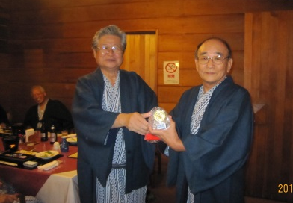
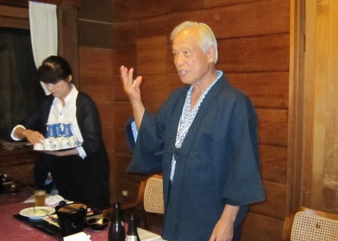
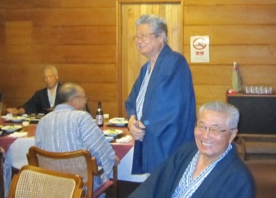
幹事のｵﾘｴﾝﾃｰｼｮﾝ 沿革 （その１）
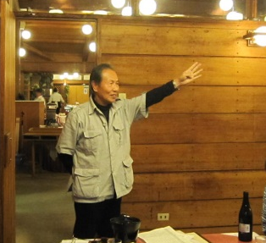
第１回 05.10.3 塩 原CC 優勝者 江口惇夫
第２回 06.10.2 白河高原CC 優勝者 岡部正美
第３回 07.9.18 山 形CC 優勝者 岡部正美
第４回 08.10.6 白河高原CC 優勝者 橋本伍朗
第５回 09.10.5 白河高原CC 優勝者 松永貴夫

第 ６回 10.10.4 白河高原CC 優勝者 佐藤顕也
第 ７回 11.9.5 白河高原CC 優勝者 安保浩之
第 ８回 12.10.1 白河高原CC 台風のため中止
第 ９回 13.10.7 白河高原CC 優勝者 古川智義
第10回14.10.6 白河高原CC WHO

（
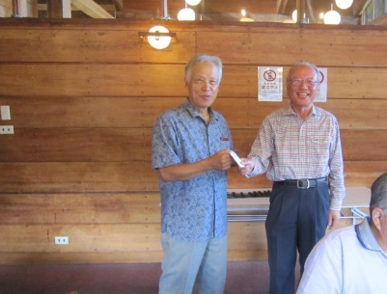
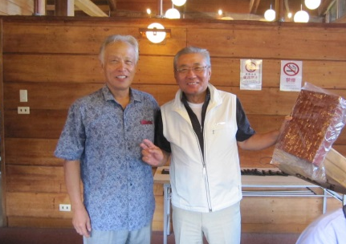
成績発表 優勝者 古川氏(BGも獲得) 準優勝 丸谷氏（初参加）

会の様子について
・例年、雨に悩まされている大会が、打って変わって好天のベストコンディション。
・NO.1岡部氏をグロスで破った古川氏の破天荒な喜び様が印象的。
・懇親会での近況報告（自己PR）、聞いている人、勝手に会話している人、と集中しないのが常、今回は一人ひとりの話を全員が最後まで静聴、これは驚異的、さすが東高!!
・ラウンド中終始お酒を飲んでいる猛者、囲碁を楽しんでいる人、旧交を温め話し込んでいる人、24時間入れる温泉を楽しんでいる人、この2日間非日常的な時間を持つことができた。
・お別れの時、皆さん今大会に満足されたようであり、笑顔で再会を誓い合った。
・事故、トラブルもなく無事終えたこと、事務局として最大の喜びです。皆さん有難うございました。
・来年も１０月の第１日、月を予定しておりますのでよろしく。
（事務局清水記）

